Лабораторное занятие № 14
Тема: «Изучение морфологии доброкачественных опухолей (гистопрепараты,электроннограммы)»
Задание:
- Изучить учебные материала Лекции № 14 и ответить на контрольные вопросы:
- Дайте определение опухолевого роста, опухоли, доброкачественных и злокачественных опухолей.
- Охарактеризуйте факторы химической, физической и биологической природы, способные вызвать опухолевую трансформацию. Приведите примеры.
- Сколько стадий опухолевого роста существует. Назовите их.
- Назовите и охарактеризуйте стадии опухолевого процесса.
- Дайте определение опухолевой прогрессии и установите связь с генотипическими и фенотипическими изменениями в клетках.
- Дайте определение инвазивному росту и метастазированию опухоли.
- Определите пути метастазирования опухоли. Приведите примеры.
- Охарактеризуйте паранеопластические синдромы. Приведите примеры.
- Дайте определение морфологическому атипизму опухолей. Для каких опухолей характерен клеточный, а для каких – тканевой атипизм.
- Какие атипические признаки характерны для злокачественных опухолей.
- Проверить на уникальность текста (Антиплагиат).
- Найти в текущей периодической научной литературе (статьях) данные о биологии опухолевых клеток.
- Составить сравнительную Таблицу 1 «Биология нормальной и опухолевой клетки» отразив все морфологические, биохимические и другие особенности
Таблица 1. Биология нормальной и опухолевой клетки
Признаки  Изменений | Нормальна клетка | Опухолевая клетка
Структура
Рост
Морфологические особенности
Деление
Дифференцировка
Биохимические особенности
Физико-химические особенности

Влияние на организм

- В качестве примера, рассмотрите статью Н.П. БГАТОВА, Ю.С. ГАВРИЛОВА, Р.И. ЮЙ, М.Ж. ЕРГАЗИНА «СРАВНИТЕЛЬНЫЙ УЛЬТРАСТРУКТУРНЫЙ АНАЛИЗ ГЕПАТОЦИТОВ И КЛЕТОК ГЕПАТОКАРЦИНОМЫ», которая размещена в УМКД дисциплины
- Аккуратно оформить и переслать преподавателю в виде одного файла.
- Рассмотреть и зарисовать микропрепараты доброкачественной опухоли.
- Документ (подписать Ф.И.О. _ПК_Лаб14) разместить в Google Disk, а ccылку на него переслать
по системе Универ или по электронной почте: Tamara.Shalakhmetova@kaznu.kz
Убедитесь, что Вы открыли доступ к своим файлам! Иначе преподаватель не сможет открыть ссылку и оценить ваши ответы!
Дедлайн 18.00 пятница 30.04.21

Макро- и микропрепараты:
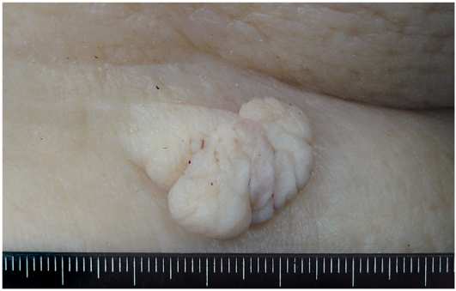
Макропрепарат. Папиллома кожи: опухоль кожи диаметром около 1,5 см, на тонкой ножке, с сосочковой поверхностью в виде цветной капусты, мягкой консистенции, с неуплотненным основанием, цвета обычной кожи (может быть слегка пигментирована).
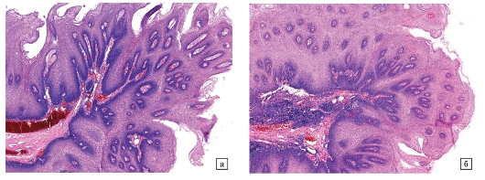
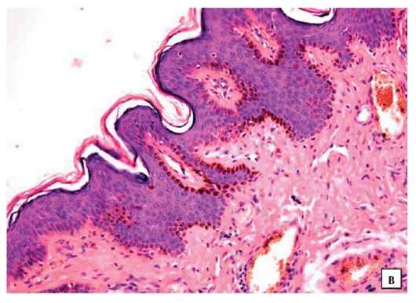
Рис. 1. Микропрепараты (а-в). Папиллома кожи: опухоль растет в виде сосочков с гиперкератозом и гиперплазией многослойного плоского эпителия (паренхима опухоли), который покрывает соединительнотканные сосочки с сосудами (фиброваскулярный стержень - строма опухоли); сохранены базальная мембрана, полярность, стратификация, комплексность эпителия. В строме встречаются очаги воспалительной инфильтрации (б), местами отмечаются увеличение числа меланоцитов и усиление пигментации клеток базального слоя (в). Окраска гематоксилином и эозином: а - x100, б - x100, в - x200
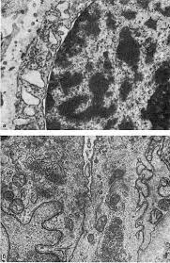
Электроннограмма опухолевой клетки

